2015年4月高等教育自学考试全国统一命题考试
运筹学基础试卷
(课程代码02375)
本试卷共6页，满分l00分，考试时间l50分钟。
3．第二部分为非选择题。必须注明大、小题号。使用0．5毫米黑色字迹签字笔作答。
一、单项选择题(本大题共l5小题，每小题l分，共15分)
在每小题列出的四个备选项中只有一个是符合题目要求的，请将其选出并将“答题卡”
1．单纯形法求解线性规划问题时，若要求得基础解，应当令
A.基变量全为0[本科目答案页面导航：http://zk.ikaoti.cn/zikao.htm]
B.非基变量全为0
C.基向量全为0
D.非基向量全为0[本科目答案页面导航：http://zk.ikaoti.cn/zikao.htm]
2．在线性规划中，设约束方程的个数为m，变量个数为n，m<n时，可以把变量分为基变量和非基变量两部分，基变量的个数为
A.m个
B.n个
C.n—m个
D.0个
3.EOQ模型用于解决管理中的
A.订货与库存问题
B.环境条件不确定和风险问题
C.具有对抗性竞争局势问题
D.项目进度计划安排问题
4．在网络计划技术中，以箭线代表活动(作业)，以结点代表活动的开始和完成，这种图称
之为
A.箭线式网络图
B.结点式网络图
C.最短路线图
D.最大流量图
5．网络图中，在一定的生产技术条件下，完成一项活动或一道工序所需的时间，称为
A.作业时间
B.最乐观时间
C.最保守时间
D.最可能时间
6．在一个网络中，如果图形是连通且不含圈的，则这种图形称之为
A.点
B.线
C.树
D.最小枝叉树
7．任意一个向量，如果它内部的各个元素均为非负数，且总和等于1，则该向量称之为[最新年份咨询qq593777558]
A.固定概率矩阵
B.马尔柯夫向量
C.概率向量
D.概率矩阵
8．必须运用定性和定量两种方法才能制定的决策，称为
A.定量决策
B.定性决策
C.混合性决策
D.满意决策
9．根据历史数据和资料，应用数理统计方法来预测事物的未来，或者利用事物发展的因果
关系来预测事物的未来，属于
A.经济预测
B.科技预测
C.定性预测
D.定量预测[本科目答案页面导航：http://zk.ikaoti.cn/zikao.htm]
10．在运筹学和管理科学领域里，模拟得到愈来愈广泛的应用，但是，我们也应当注意包含
在模拟中的一些缺点，如
A.由于难以观察到实际环境，模拟可能是惟一可以利用的方法
B.一个良好的模拟模型可能是非常昂贵的
C.实际观察一个系统可能费用过于昂贵
D.不可能有足够的时间来广泛地操作该系统
11．一般而论，l～3年内的经济预测为
A.长期预测
B.中期预测
C.短期预测
D.近期预测
12．依据事物发展的内部因素变化的因果关系来预测事物未来的发展趋势，这种预测方法
属于
A.指数平滑预测法
B.回归模型预测法
C.专家小组法
D.特尔斐法
13．下述各方法中，可用于不确定条件下决策类型的是
A.最大期望收益值标准
B.最小期望损失值标准
C.决策树方法
D.最小最大遗憾值决策标准[本科目答案页面导航：http://zk.ikaoti.cn/zikao.htm]
14．在库存管理中，一个重要的管理问题是订货时间的确定。“再订货时某项存货的存量水
平”称为
A.再订货点
B.前置时间
C.前置时间内的需求量
D.经济订货量
15．线性规划的基本特点是模型中的
A.变量
B.目标函数
C.约束条件
D.线性函数
二、填空题(本大题共l0小题，每小题l分，共10分)
16．运筹学利用计划方法和有关多学科的要求，把复杂功能关系表示成数学模型，其目的就
是通过_______分析为决策和揭露新问题提供数量依据。
17.最小二乘法是指：寻求使误差_______为最小的配合趋势线的方法。
18．《管理决策新科学》是美国著名管理学家、l978年诺贝尔经济学奖获得者赫伯特·A·
_______的名著。
19．对企业来说，安全库存量的存在会产生两方面的结果：一方面，安全库存量会降低甚至
完全消除由于缺货而造成的费用损失；另一方面，安全库存量却会增加存货的
20．在求解运输问题时，必须符合一个条件：数字格的数目=行数+列数-1。但是有某些
运输问题，由于出现一些碰巧的原因，却会出现这样的现象：数字格的数目<行数+列
数-l。这种现象我们称之为_______。
21．计算每个结点的——时间是从网络的终点开始，自右向左，逆着箭线的方向，
逐个计算，直至网络的始点。
22．当通过网络的各边所需的时间、距离或费用为已知时，找出从入口到出口所需的最少时
间、最短距离或最少费用的路径问题，称之为网络的_______。
23．对于由一种情况转换至另外一种情况的过程，若该过程具有转换概率，而且此种转换概
率又可以依据其紧接的前项情况推算出来，则这种过程称之为_______过程。
24．应用回归分析法绘出的企业生产成本直线图，图中的直线在Y轴上的截距，即为企业生
产的_______的值。
25．蒙特卡洛法是一个模拟技术，它用一系列的随机数创造_______。
三、名词解释题(本大题共5小题，每小题3分，共15分)
26．转移概率
27.阶石法中的改进指数
28．相关关系
29．经济订货量
30．概率矩阵／概率方阵
四、计算题I(本大题共3小题，每小题5分，共15分)要求写出计算过程，否则只给结果分。
31.菜乡镇企业试制成功一种5号电池，试销6个月后，对这种电池出厂价格按月统计如下：l、1.1、1．1、1．2、1．2、1．3(元／节)，试依据简单滑动平均数法，预测第7个月该种电池的出厂价格。[最新年份咨询qq593777558]
32．某唱片公司计划录铡一位新歌星的唱片。拟定的价格有Al、A2、A3三个方案，预计唱片进入市场后可能的销售状态(自然状态)也有三种，收益表如题32表。试以最小最大遗憾值决策标准作出唱片价格的决策选择。
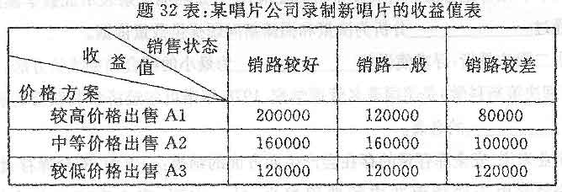
33．某厂今年全年将从某轴承厂订购轴承台套，按进厂价格估计，共计为100000元，每个轴承台套进厂价格为500元／套。根据会计部门测算，每订购一次的订购费用总额为250元，库存保管费用按年利率计算约占平均存货额的12．5％，试求该厂最佳订货批量和全年最佳订货次数。
五、计算题Ⅱ(本大题共3小题。每小题5分，共15分)
34．某牛奶销售公司收集了过去每天的销售记录如题34表，销售记录表明，该公司销售量随机变动在每天销售200到210箱之间。试确定每种可能的销售量值的概率，请将题34
表绘制在答题卡上作答，并画出销售量的概率分布图。
题34表：某牛奶销售公司每天的销售记录统计表
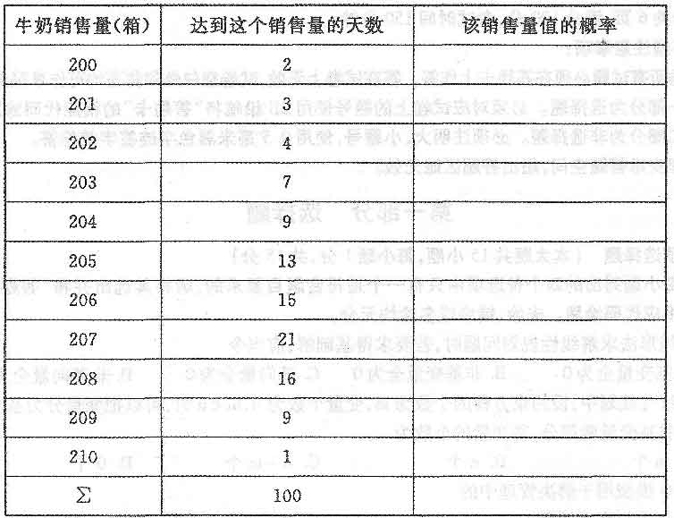
35．某住宅区安装供水管道如题35图。方框表示供水管道的进水阀门，圆圈代表住宅，连线表示可以铺设的管道线路，线上数据表示距离(单位：米)。试以最小枝权树方法画出最优管道线路方案，并计算管道的总长度。
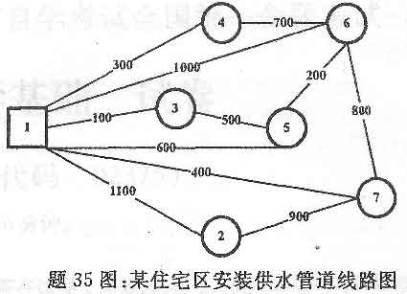
36．某公司现有3个工厂A、
B.C，它们分布在3个不同的城市；有2个仓库P、Q，也位于不同的城市，仓库用于存放工厂生产的产品，随时供应用户，每个仓库每月需供应市场2100吨产品。为了更好地为用户服务，该公司决定再设置一个新仓库。经过调查研究和估点法评价，确定X城可建仓库，仓库容量仍为2100吨，相关资料见题36表。试建立供需平衡的运输表，并以西北角法求其最初的运输方案。
题36表：某公司拟建新仓库的相关资料表
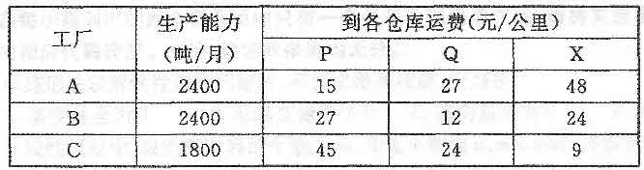
六、计算题Ⅲ(本大题共2小题，每小题7分，共14分)
37.某工程有11道工序，有关数据如题37表。
题37表：某工程施工工序资料表
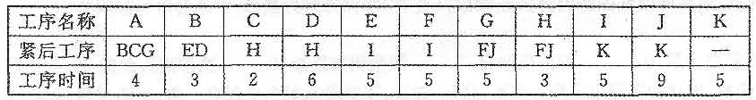
试绘制网络图，在图上标出各结点时间参数。
38．确定题37中关键线路并用双线(或粗黑线>表示，计算总工期和各活动最早开始时闯。
七、计算题Ⅳ(本大题共2小题，每小题8分，共16分)要求列出算式，写出过程。请在答
题卡上作答。
39.某公司生产甲、乙两种产品(吨)，这两种产品均需要使用两种关键原材料进行加工，资源限量与可获利润数据如题39表。为获得利润最大化，该企业每日应如何安排两种产品的生产?
题39表：某公司生产俩种产品的原料消耗与可获利润表
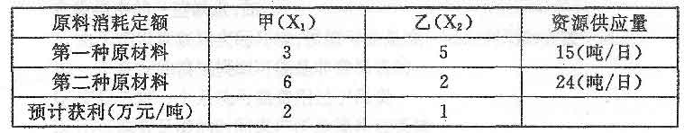
写出该线性规划问题的数学模型，用图解法求出最优解。
40．建立题39线性规划问题的标准形式，以原点为基础求出基础可行解，并以单纯形法优化求解。

